
המחלקה למדעי המחשב
סדנה ברשתות תקשורת
20588

תיק פרויקט גמר – תיקייה משותפת
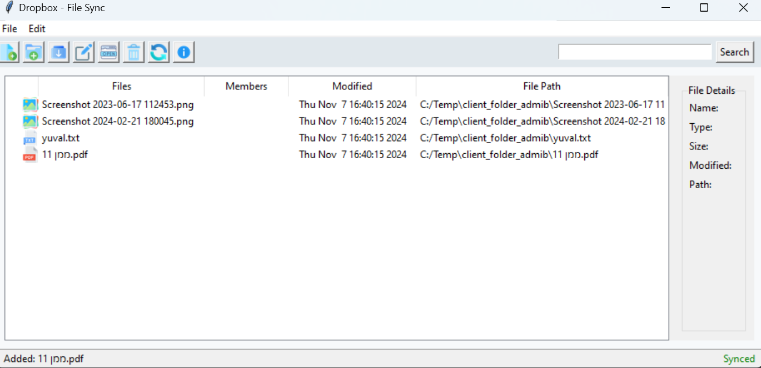
שם הסטודנטים: יובל גבאי, בראל חגבי

תוכן עניינים
- מבוא ................................................................................................... 3
- דרישות קדם..........................................................................................3
- הוראות התקנה......................................................................................3
- הוראות שימוש.......................................................................................3
  - הפעלת המערכת
  - התחברות/יצירת משתמש למערכת
  - פעולות בסיסיות במערכת
  - פעולות מחוץ למערכת שמשפיעות על הGUI
  - התנתקות מהמערכת
  - מחיקת משתמש
- ארכיטקטורה תוכנה................................................................................8
  - כללי
  - תיאור מחלקות מרכזיות
- תהליכים עיקריים..................................................................................10
  - תהליך של התחברות למערכת בצורה מאובטחת (SSL)
  - תהליך יצירת משתמש חדש
  - תהליך של יצירה של קבצים/מסמכים במערכת
  - תהליך של מחיקה/יבוא מסמכים מחוץ למערכת
  - תהליך הסנכרון בין המשתמש לשרת
  - תהליך התנתקות/מחיקת משתמש
- מקרי בדיקה.........................................................................................11
  - בדיקת התחברות ואימות משתמשים
  - יצירת קובץ/תיקייה חדשה
  - עדכון קובץ/תיקייה קיים
  - שינוי שם קובץ/תיקייה קיים
  - מחיקת קובץ/תיקייה קיים
  - מחיקת משתמש
  - התנתקות מהמערכת
  - סנכרון קבצים/מסמכים עם השרת
  - העלאת קובץ/תיקייה דרך ממשק אחר

- מבוא
אחד האתגרים המרכזיים בעידן הטכנולוגי הנוכחי, שבו לכל אדם יש מספר עמדות קצה כגון טלפון נייד, מחשב עבודה, מחשב בבית ועוד, הוא היכולת להישאר מסונכרן בין כלל העמדות. לדוגמה, אדם יכול להתחיל לעבוד על משימה בבית, ובשלב מאוחר יותר, כשהוא מגיע לעבודה, הוא מעוניין להמשיך לעבוד על אותה משימה אך, העבודה התחילה במחשב בבית. אתגר זה יוצר צורך בהנגשה וסנכרון של הקבצים והמסמכים בין כל העמדות השונות, כך שהמשתמש יוכל להמשיך לעבוד ולגשת לקבצים מכל עמדת קצה שתהיה זמינה לו, כל עוד יש חיבור לרשת.
כדי לפתור בעיה זו, קראנו מספר מאמרים ורעיונות שונים לגבי אופן מימוש הסנכרון בין העמדות השונות. לאחר מחשבה רבה, פיתחנו את תוכנת MyOneDrive. תוכנה זו מאפשרת שיתוף וסנכרון קבצים ותיקיות בין עמדות קצה רבות המחוברות לרשת, בעזרת שרת שמנהל את החיבור ומבצע את הסנכרון ביניהם. לאחר הרשמה ראשונית למערכת, המשתמש מקבל גישה לפלטפורמה ומסוגל לבצע פעולות שונות כמו יצירת קבצים, תיקיות, וייבוא מסמכים.
התקשורת בין הלקוח לשרת מתבצעת באמצעות פרוטוקול SSL, שמבטיח שהמידע הנשלח בין המחשבים נשאר מוצפן ומוגן, כך שאין חשש לדליפת מידע.
- דרישות קדם
המערכת מותאמת לעבודה בסביבת Windows, בפרט נבדקה על Windows11.
- הוראות התקנה
בכדי להתקין את המערכת על תחנת קצה מסוימת יש לבחור תחנה אשר תשמש כשרת ולוודא כי שאר תחנות הקצה יוגדרו כשמשתמשים.
ההתקנה תתבצע ע"י קבצי התקנה ייעודיים.
Server_Installer עבור השרת, ו- User_Installer עבור הלקוחות.
סדר פעולות התקנת השרת:
- הריצו את Server_Installer
- בחלון שנפתח, לחצו "כן":
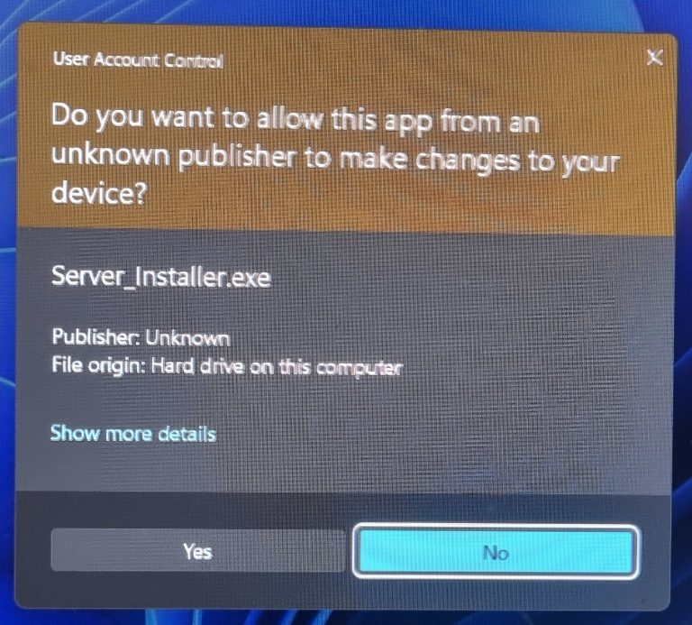
- חלון ההתקנה יפתח וכעת תתבקשו להזין את נתיב ההתקנה בו תרצו שהשרת יאוחסן בו (כולל קובץ ההרצה)
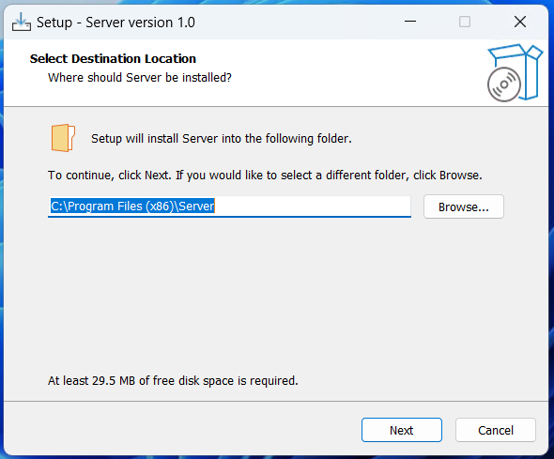
- לחצו על "הבא":
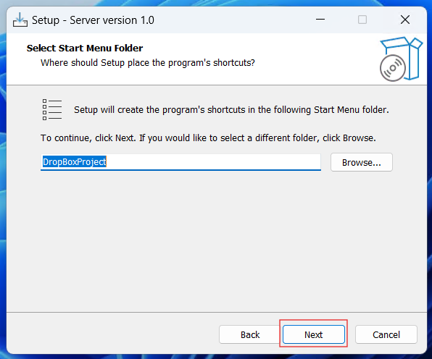
- לחצו על "התקן":
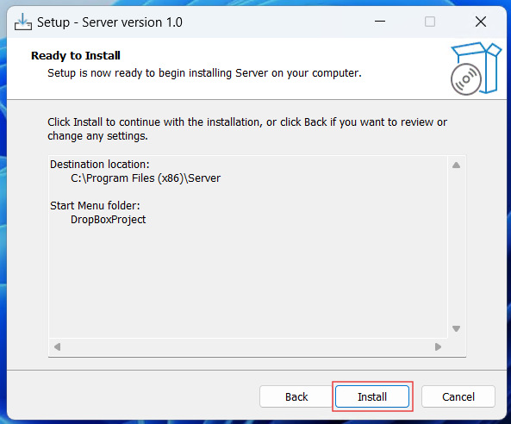
- לחצו על "סיום":
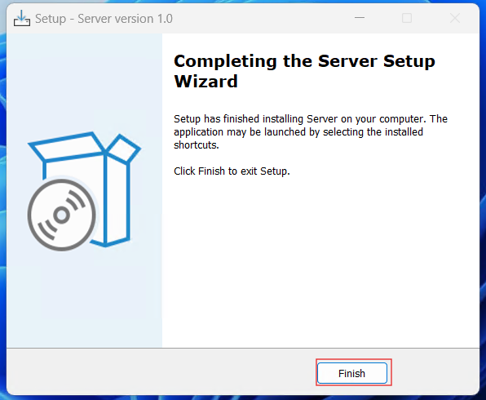
- כעת תיקיית ההתקנה אמורה להיפתח, וכל שנותר זה להריץ את הקובץ .exe בתיקייה
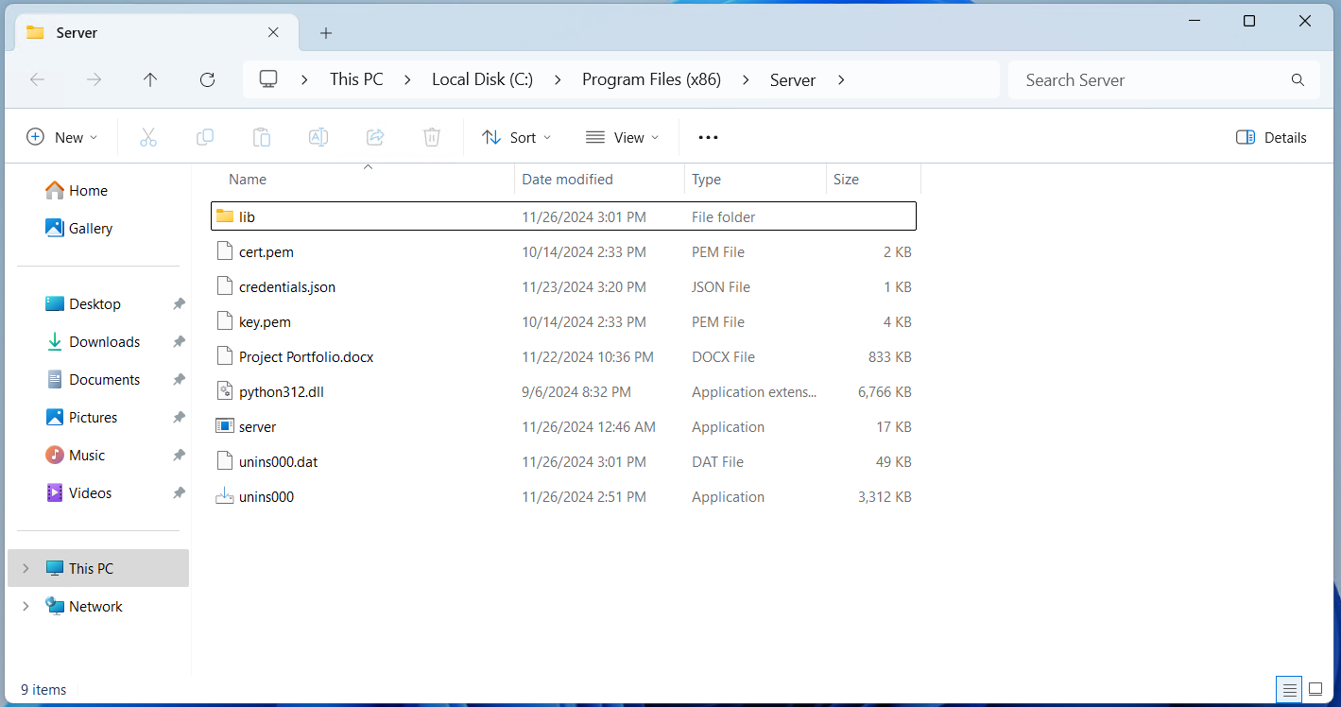
סדר פעולות התקנת הלקוח:
- הריצו את User_Installer
- בחלון שנפתח, לחצו "כן":
- חלון ההתקנה יפתח וכעת תתבקשו להזין את נתיב ההתקנה בו תרצו שהלקוח יאוחסן בו (כולל קובץ ההרצה)
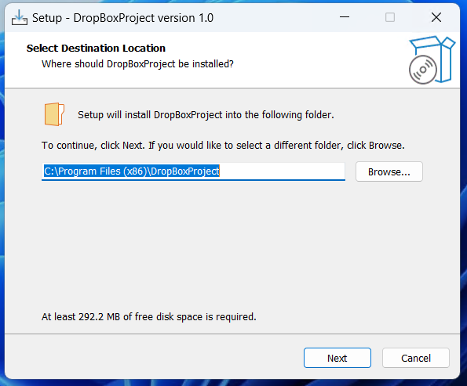
- לחצו על "הבא":
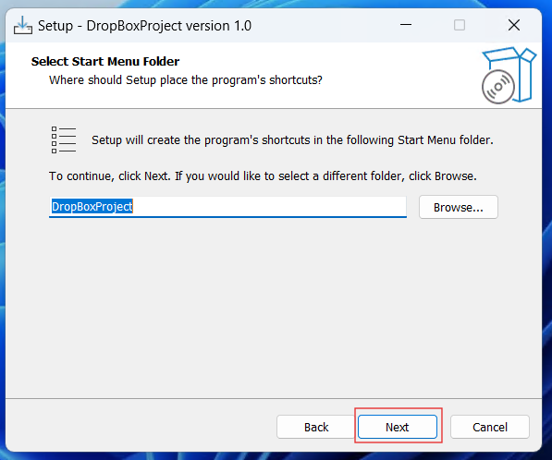
- לחצו על "התקן":
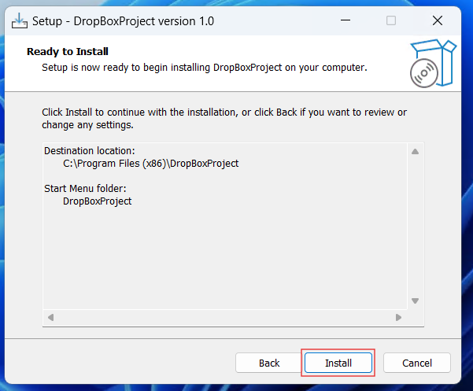
- לחצו על "סיום":
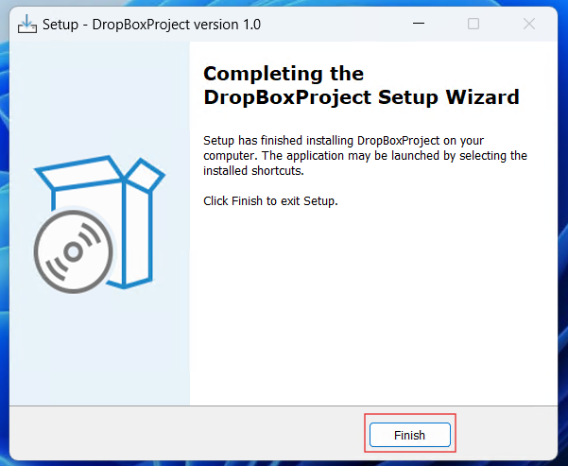
כעת תיקיית ההתקנה אמורה להיפתח, וכל שנותר זה להריץ את הקובץ .exe בתיקייה
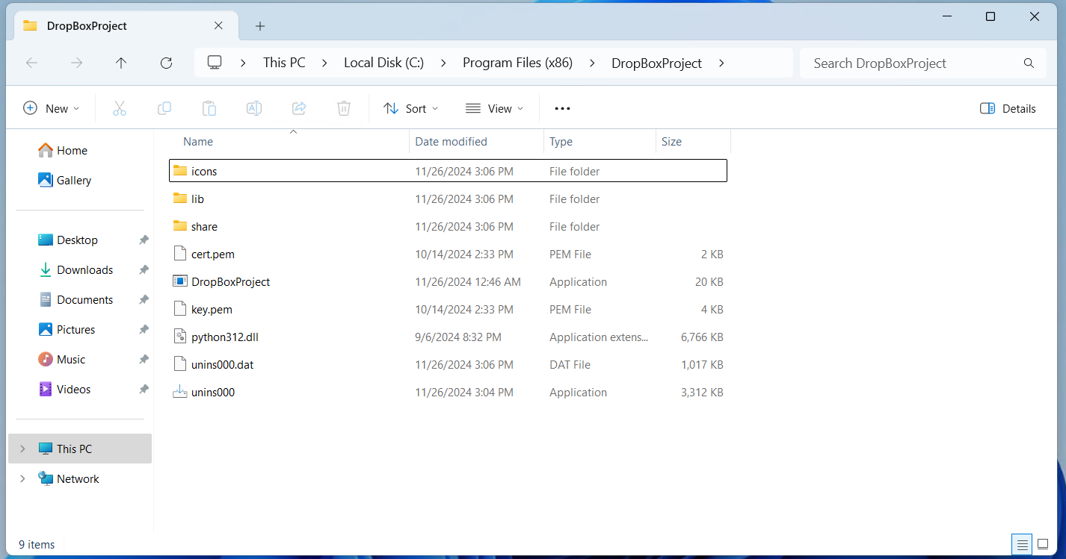
סדר פעולות שינוי כתובת IP:
מאחר ומטרת האפליקציה לעבוד על הרשת המקומית, חשוב לוודא שהשרת והלקוחות נמצאים באותו דומיין.
כמו כן האפליקציה עובדת עם SSL, החיבור יתאפשר רק לאחר שינוי כתובות אצל השרת והלקוחות.
- כתובות הIP המאופשרות הן: 192.168.1.2 – 192.168.1.7.
כלומר: כתובת אחת עבור השרת ו-5 כתובות עבור משתמשים אפשריים.
- לחץ win + R
- כתוב בשורת הפקודה: ncpa.cpl
- לחץ אישור.
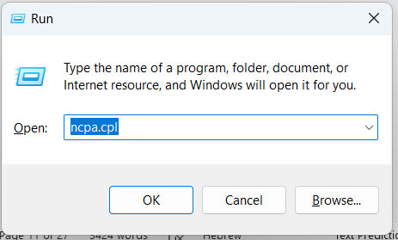
- יפתח חלון עם כל חיבורי הרשת הקיימים. לפי אופן חיבור מחשבך, בחר בתצורה המתאימה ולחץ מקש ימני עליה. למשל: המחשב שבתמונה מחובר באופן קווי
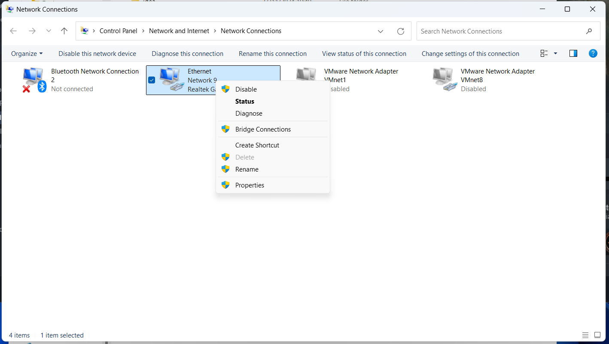
- לחץ על אפשרויות
- לחץ על Internet Protocol Version 4 (TCP/IPv4)
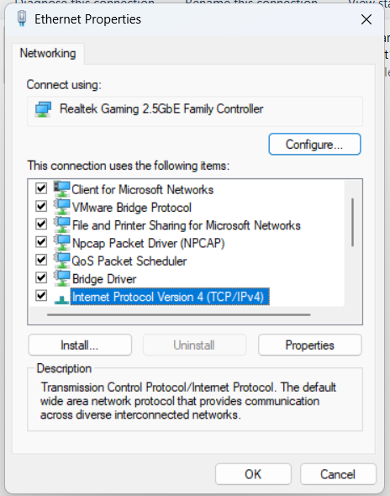
- לחץ על מאפיינים.
- כעת יפתח חלון ההגדרה של כתובת הIP של המחשב.
כתובת IP: כפי שהוגדר לעיל
Subnet mask: 255.255.255.0
Default Gatway: 192.168.1.1 (כתובת הגישה לנתב)
Preferred DNS sever: 8.8.8.8
Alternate DNS server: 8.8.4.4
לדוגמה:
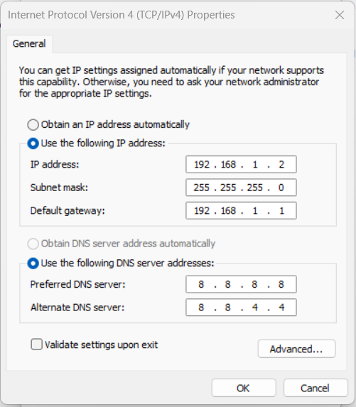
- לחץ אישור
- לחץ סגור
- המחשב מוכן להפעלת האפליקציה.
הוראות שימוש
4.1. הפעלת המערכת
צד שרת – תחילה, נדרש להריץ את השרת, שכן הוא הגורם שמנהל ומאשר את ההתחברות למערכת.
צד לקוח - נדרש להריץ את התוכנה של הלקוח (יש לוודא שהשרת כבר רץ). במידה ויש למשתמש חשבון באפליקציה, ניתן להתחבר. אחרת, נדרש ליצור משתמש חדש במערכת (אשר ישמר בשרת).
בתחילת החיבור בין השרת ללקוח, תיתכן השהייה קטנה. שכן בתחילת תהליך ההתחברות, השרת מפיץ בBroadcase את כתובת הIP שלו בפורט ייעודי (12345) ורק לאחר שהלקוח זיהה את הכתובת, הלקוח מנסה ליצור חיבור מאובטח לשרת.
4.2. התחברות/יצירת משתמש למערכת
עם הרצת התוכנה יופיע המסך הראשי, מסך ההתחברות.
במידה ויש משתמש קיים במערכת, נדרש להכניס את פרטי ההתחברות ולאחר מכן ללחוץ על כפתור ה"Login". במידה והפרטים נכונים תקפוץ הודעה המאשרת על כך ולאחר מכן ניכס לאפליקציה.
כמו כן, בעת הכניסה למשתמש, המערכת מעדכנת מהשרת את הקבצים ששמורים ומעדכנת אותם באפליקציה.
במידה ואין משתמש קיים במערכת, נצטרך ליצור אחד. על מנת לעשות זאת, נלחץ על הכפתור "Create Account" אשר לאחריו יפתח לנו מסך ההרשמה אשר בסיומו נלחץ על הכפתור – "Sign Up".
עם סיום ההרשמה, נקבל הודעה כי ההרשמה צלחה ונעבור למסך ההתחברות על מנת להיכנס עם המשתמש החדש.
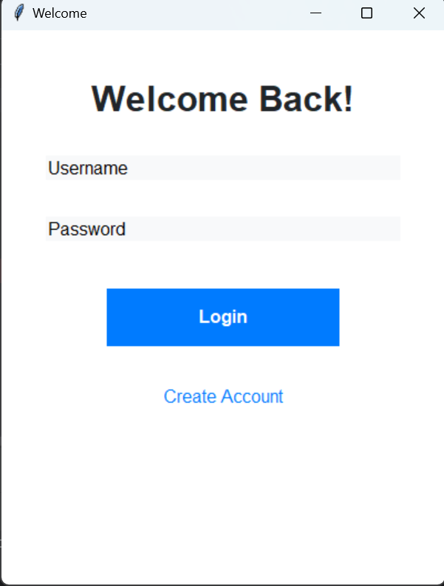
מסך התחברות קבצים

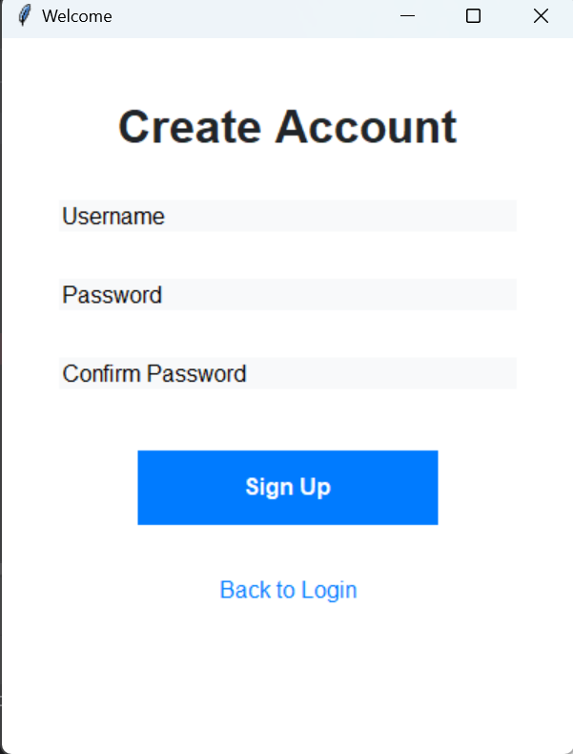 מסך הרשמה
4.3. תכולות המופיעות בסרגל הפיצ'רים:
באפליקציה, מופיע למעלה בצד שמאל סרגל פיצ'רים אשר מתאר את הפועלות הבסיסיות שניתן לבצע עם האפליקציה. כל אחת מהפעולות מתבצעת הן על הGUI של האפליקציה והן בתיקייה הלוקלית שמתעדכנת עם השרת.
להלן נעבור על הפעולות השונות:
יצירת קובץ חדש – נלחץ על הכפתור של יצירת קובץ ( 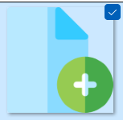). עם הלחיצה יופיע לנו חלון פופ-אפ שאליו נכניס את השם המבוקש. עם סיום התהליך ייוצר לנו קובץ חדש הן בGUI והן בתיקייה.

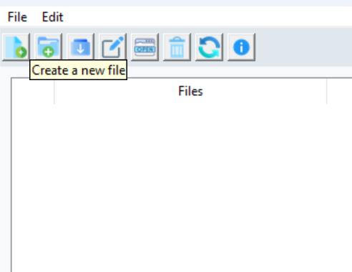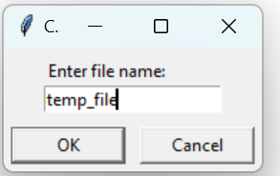

יצירת תיקייה חדשה – נלחץ על הכפתור של יצירת תיקייה ( ). עם הלחיצה יופיע לנו חלון פופ-אפ שאליו נכניס את השם המבוקש. עם סיום התהליך תיווצר לנו תיקייה חדשה הן בGUI והן בתיקייה.
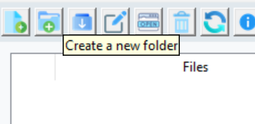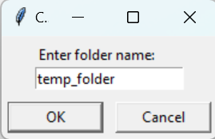
ייבוא של קובץ/ תיקייה – נלחץ על הכפתור של ייבוא ( 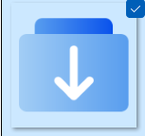). עם הלחיצה יופיע לנו חלון פופ-אפ שממנו נבחר את הנתיב המבוקש לייבוא. עם סיום התהליך ייובא לנו הקובץ/התיקייה הן לGUI והן לתיקייה.
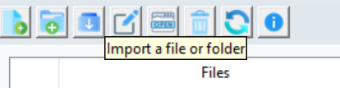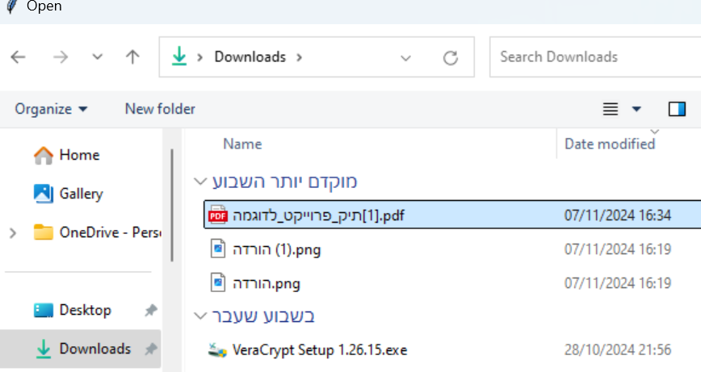
שינוי שם של קובץ/ תיקייה– נלחץ על הכפתור של שינוי השם ( ). עם הלחיצה יופיע לנו חלון פופ-אפ שממנו נבחר את השם החדש קובץ/תיקייה. עם סיום התהליך השם של הקובץ/התיקייה ישתנה הן בGUI והן בתיקייה.
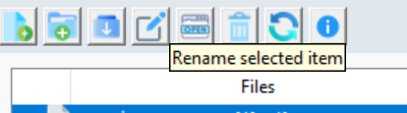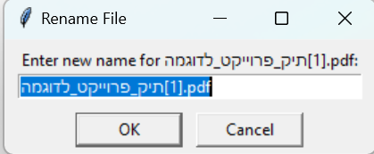

מחיקה של קובץ/ תיקייה– נלחץ על הכפתור של המחיקה (). עם הלחיצה, הקובץ/התיקייה ימחק הן מGUI והן מהתיקייה.
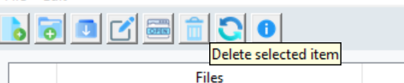

העלאה לשרת – נלחץ על הכפתור של העלאה (). עם הלחיצה, יופיע לנו מסך אשר יראה לנו את המסמכים שאנחנו שולחים לשרת.
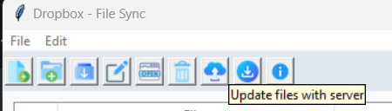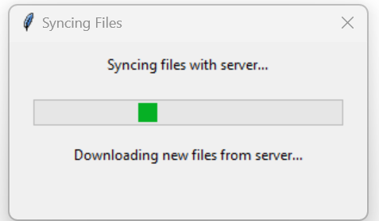

הורדה מהשרת – נלחץ על כפתור הורדה (). עם הלחיצה, יופיע לנו מסך אשר יראה לנו את המסמכים שאנחנו מקבלים מהשרת.
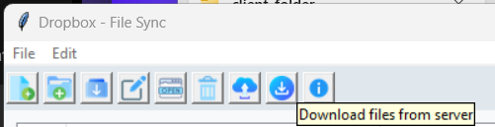
אינפורמציה – נלחץ על הכפתור של האינפורמציה (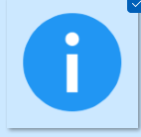). עם הלחיצה, יופיע לנו מסך אשר יראה לנו את קובץ הWORD של התיק פרויקט ויאפשר לנו להוריד אותו למחשב.

4.4. פעולות מחוץ למערכת שמשפיעות על הGUI:
Drop&Drag של מסמכים/קבצים: ניתן לגרור קובץ/תיקייה אשר נמצא מחוץ לאפליקציה ו"לזרוק" אותו וזה יתעדכן בGUI וכן גם בתיקייה הלוקלית עצמה.
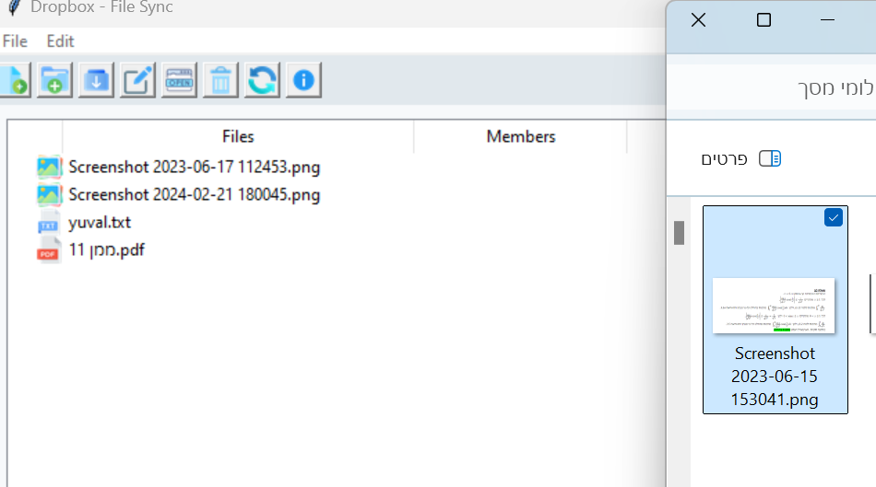
4.5. התנתקות מהמערכת:
על מנת לבצע התנתקות מהאפליקציה, יש ללחוץ תחילה על הכפתור של "File" ולאחר מכן ללחוץ על האפשרות של "Logout". פעולה זו תחזיר את המשתמש למסך הראשוני של ההתחברות.
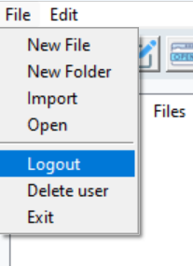
4.6. מחיקת משתמש:
על מנת למחוק את המשתמש מהאפליקציה, יש ללחוץ תחילה על הכפתור של "File" ולאחר מכן על האפשרות של "Delete user". פעולה זו תמחק את המשתמש ואת המידע שלו מהשרת ותחזיר אותנו למסך הראשוני של ההתחברות.

- ארכיטקטורת תוכנה
כללי
האפליקציה מבוססת על שני חלקים מרכזיים - קובץ הרצה (exe) של השרת וקובץ הרצה (exe) של הלקוח. קבצים אלו מכילים את המידע הנדרש בשביל להריץ את האפליקציה.
בעת פיתוח המערכת שילבנו מספר טכנולוגיות מרכזיות על מנת ליצור מתודולוגית עבודה נכונה יותר:
- התחברות מאובטחת לאפליקציה – אופן ההתחברות לאפליקציה דורש אימות מול השרת (כלומר שם משתמש וסיסמה). דבר זה מאפשר להגן על פרטי המידע של המשתמש ולא לאפשר לכל החפץ לגשת אליהם.
- הצפנת התקשורת באמצעות פרוטוקול SSL – התקשורת בין השרת ללקוח הינה באמצעות פרוטוקול SSL. הסיבה לכך הינה ליצור וודאות של חיבור בין הלקוח לשרת ולוודא כי שני הצדדים מאומתים ואין גורם המנסה להתחזות לשרת או ללקוח. כמו כן, פעולה זה מאפשרת העברת מידע באופן סודי ללא אפשרות לשנות/לפגוע בתוכן ובכך ישנה אמינות שהמידע שמגיע לשרת, מגיע באופן שלם ומאובטח.
- תקשורת TCP\IP – אופן החיבור בין השרת ללקוח מתבצע על ידי האזנה של השרת לפורט מסוים בזמן שהלקוח מתחבר לכתובת IP בפורט מסוים. לאחר ההתחברות הראשונית, המידע עובר באמצעות פרוטוקול אמין, TCP, המוודא כי התקשורת יציבה ואמינה בין הצדדים. דבר זה מוסיף לאמינות של המערכת והעברת המידע בינה לשרת.
- הרצת פעולות באופן סנכרוני ואסינכרוני – שימוש במתודולוגית הפעולות הסינכרוניות והאסינכרוניות נועדה בשביל לאפשר לנהל מספר פעולות בו זמנית מבלי לתקוע את המערכת (דוגמת אימות הלקוח, בקשת קובץ מסוים ועוד). יכולת זו אפשרה לאפליקציה לתת מענה טוב וזמין ללקוח בעת תהליכים שהיו דורשים תשובות מהשרת ולא נתקעה.
- הרצת מספר תהליכונים במקביל (Threads) – בצד שרת, בעת חיבור מספר לקוחות, היה שימוש במספר Threads וזאת על מנת להבטיח זמני תגובה מהירים למשתמש וכן לא לפגוע בתקשורת הרציפה. כמו כן, שימוש נוסף לזה היה בצד הלקוח, כאשר יכל למקבל משימות של שליחת בקשות לשרת בזמן שהGUI מתעדכן מפעולות של המשתמש.
- ניטור על בסיס קבוע של התיקייה על ידי שימוש בWatchdogs – תוכנת הלקוח הייתה משתמשת במתודולוגיה של Watchdog, אשר הייתה מקפיצה Event כאשר הייתה מתבצעת פעולה בתיקייה, דבר אשר היה מאפשר לעדכן את הGUI על אף שלא בוצע פעולה דרכו.
- סנכרון אוטומטי בין השרת ללקוח בעת העלייה על מנת ליצור אחידות – בעת ההתחברות של הלקוח לאפליקציה, היה מתבצע מאחורי הקלעים בקשת סנכרון של הלקוח מהשרת וזאת על מנת להבטיח שהלקוח יתחיל את העבודה שלנו כאשר הוא מסונכרן עם השרת.

תיאור מחלקות מרכזיות:
שם המחלקה | תיאור
Client | מחלקה זו אחראית על התקשורת של הלקוח עם השרת. אחראית להעביר את המידע שהלקוח רוצה לשרת (קבצים, מסמכים ועוד).
offlineClient | מחלקה זו אחראית על מצב שבו אין תקשורת עם השרת. מטרתה לאפשר הרצה של המערכת גם במצב זה.
LoginSignupScreen | מחלקה זו אחראית על המסך הראשוני של ההתחברות/הרשמה. אחראית על קבלת הפרטים של המשתמש ולהעביר אותם לשרת (באמצעות מחלקת Client).
FileEventHandler | מחלקה זו מממשת את המתודולוגיה של Watchdog על התיקייה ובעת הצורך מקפיצה Event הודות הפעולה שהתרחשה בתיקייה.
Tooltip | מחלקה זו אחראית על הודעת התיאור אשר מוצגת כאשר עוברים מעל פיצ'ר מסוים. מאפשרת לתת רובד נוסף של פשטות הבנה מעבר לIcon שמוצג לכל פיצ'ר.
ProgressDialog | מחלקה אשר אחראית על המסך אשר קופץ בעת לחיצה על כפתור הסנכרון עם השרת. מחלקה זו מנהלת את התהליך של הסנכרון מול השרת מבחינת תצוגה בGUI (התהליך עצמו של השליחה והקבלה נעשה במחלקה אחרת)
DropboxGUI | מחלקה זו הינה המחלקה המרכזית בפרויקט והיא אחראית לנהל וליצור את המחלקות השונות. לדוגמה, מחלקה זו אחראית על התצוגה בGUI של כלל הפעולות, מימוש לוגיקה של שליחה לשרת ועוד.
start_server | הינה המתודולוגיה המרכזית בשרת, והיא זאת שאחראית לנהל את התקשורת מול הלקוח ולנהל את הבקשות השונות למשימות בהתאם.

כעת, לאחר שסקרנו את המחלקות בלקוח ואת הפונקציה המרכזית בשרת, נצלול להציג את כלל הפונקציות במערכת.
צד שרת:
send_server_ip | פונקציה האחראית על הפצה של כתובת הIP של השרת בbroadcast
hide_folder | פונקציה האחראית על הסתרת התיקייה.
make_writable_and_visible | פונקציה האחראית על לוודא שהנתיב שצוין והתוכן שלו ניתנים לעריכה ואינם מוסתרים.
encrypt_data | פונקציה האחראית על הצפנת המידע.
decrypt_data | פונקציה האחראית על פיענוח המידע.
load_credentials | פונקציה האחראית על טעינת פרטי המשתמשים מקובץ הJSON
save_credentials | פונקציה האחראית על שמירת פרטי המשתמשים מקובץ הJSON
register_user | פונקציה האחראית על ההרשמה של משתמש חדש למערכת.
authenticate_user | פונקציה המאמתת משתמש על ידי השוואת פרטי המשתמש עם הפרטים השמורים במערכת.
delete_user | פונקציה האחראית על מחיקת המשתמש ותיקיית הקבצים שלו מהמאגר מידע.
derive_encryption_key | פונקציה האחראית על יצירת מפתח הצפנה ייחודי לכל משתמש.
send_folder_over_socket | פונקציה השולחת את כל הקבצים שיש בתיקייה של המשתמש ללקוח (שבו המשתמש מחובר).
handle_client | פונקציה האחראית על ניהול בקשות הלקוח. כוללת את ההתחברות, רישום, סנכרון תיקיות, פעולות מגוונות על קבצים, יציאה, מחיקה ועוד.
receive_file_from_client | פונקציה האחראית על קבלת קובץ/תיקייה מהלקוח ולשמור אותו.
start_server | הפונקציה הראשית, זו שאחראית על להפעיל את השרת באופן מאובטח בפרוטוקול SSL ומאזינה לחיבורים והבקשות מהלקוחות השונים.

לקוח:
__init__ | פונקציה האחראית על לאתחל את הלקוח עם כתובת הIP של השרת והפורט.
connect | פונקציה האחראית על יצירת החיבור המאובטח בSSL מול השרת.
login | פונקציה האחראית על שליחת פרטי ההתחברות של המשתמש לרשת וחכות לתשובת השרת. בהתאם לתשובתו לא/כן לאשר את ההתחברות.
register | פונקציה האחראית על שליחת נתוני ההרשמה לשרת על מנת ליצור חשבון חדש.
send_file | פונקציה האחראית על שליחת קבצים לשרת.
receive_file | פונקציה האחראית על קבלת הקבצים מהשרת.
close | פונקציה האחראית על סגירת החיבור/תקשורת מול השרת.
login | פונקציה האחראית על לדמות התחברות במצב שבו אין שרת.
register | פונקציה האחראית על לדמות הרשמה במצב שבו אין שרת.
send_file | פונקציה האחראית על לדמות שליחה של קובץ במצב שבו אין שרת.
receive_file | פונקציה האחראית על לדמות קבלה של קובץ במצב שבו אין שרת.
send | פונקציה האחראית על לדמות שליחה במצב שבו אין שרת.
close | פונקציה האחראית על לדמות התנתקות במצב שבו אין שרת.
__init__ | פונקציה האחראית על האתחול הראשוני של המסך הראשוני, מסך ההתחברות/הרשמה ואת מבנה הGUI.
create_styled_entry | פונקציה האחראית על יצירת השדות של מסך ההתחברות/ההרשמה.
create_styled_button | פונקציה האחראית על יצירת הכפתורים של מסך ההתחברות/ההרשמה.
show_login | פונקציה האחראית על להציג את מסך ההתחברות.
show_signup | פונקציה האחראית על להציג את מסך ההרשמה.
on_entry_click | פונקציה האחראית על ניקוי השדות במסך כשאר הפוקוס על השדה.
on_focus_out | פונקציה האחראית על להחזיר את השדה כאשר הפוקוס לא על השדה.
screen_cleaning | פונקציה האחראית על לנקות ולאפס את השדות במסך ההתחברות/ההרשמה.
check_credentials | פונקציה האחראית על האימות פרטי ההתחברות ובעת הצורך פותח את המסך הראשי.
register_user | פונקציה האחראית על רישום המשתמש במידה ופרטי הרישום תקינים.
open_main_app | פונקציה האחראית על לפתוח את המסך הראשי של התוכנה וזאת רק לאחר ההתחברות.
___init__ | פונקציה האחראית על התחלת המעקב אחר התיקייה.
on_deleted | פונקציה האחראית על מחיקת קבצים ולעדכן בGUI.
on_modified | פונקציה האחראית על לטפל בשינוי בקבצים ולעדכן בGUI.
on_created | פונקציה האחראית על עדכון של הוספת קובץ חדש ולעדכן בGUI.
on_moved | פונקציה האחראית על לעדכן על שינוי נתיב ולעדכן בGUI.
update_tree_item | פונקציה האחראית על לעדכן פריט בעץ עם המידע העדכני ביותר של הקוץ.
add_file_to_tree | פונקציה האחראית על להוסיף קובץ חדש לעץ (מאחורי הקלעים)
mark_as_synced | פונקציה האחראית על סימון קובץ כ"מסונכן".
__init__ | פונקציה האחראית על אתחול המחלקה.
show_tooltip | פונקציה האחראית על להציג הודעת טול-טיפ כאשר עוברים מעל אחד הפיצ'רים.
hide_tooltip | פונקציה האחראית על להסתיר את הודעת הטול-טיפ ברגע שמסיימים לעבור מעל אותו פיצ'ר.
__init__ | פונקציה האחראית על יצירת המסך של הסנכרון.
update_status | פונקציה האחראית על לעדכן את הטקסט בהתאם להתקדמות בסנכרון.
close | פונקציה האחראית על סגירת המסך של הסנכרון בעת סיומו.
__init__ | פונקציה האחראית על אתחול הממשק הראשי של התוכנה, הGUI של המערכת. כמו כן, דואגת לסנכרון הראשוני של הקבצים מול השרת.
handle_interrupt | פונקציה האחראית על טיפול ב Sigint בשביל סגירה כהלכה של התוכנית.
make_writable_and_visible | פונקציה האחראית על לוודא שהנתיב שצוין והתוכן שלו ניתנים לכתיבה ואינם מוסתרים.
disable_gui | פונקציה האחראית על עצירת הממשק של הGUI בעת תהליך הסנכרון.
setup_complete | פונקציה המעדכנת על סיום התהליך היצירה והתחלת המעקב אחר התיקייה המשותפת.
fetch_user_folder_from_server | פונקציה האחראית על קבלת תיקיית המשתמש מהשרת.
enable_gui | פונקציה האחראית על אפשור ממשק הGUI.
create_menu | פונקציה האחראית על תפריט במסך הראשי
create_toolbar | פונקציה האחראית על הגדרת הכפתורים בסרגל הפיצ'רים.
new_file_action | פונקציה האחראית על יצירת קובץ חדש.
import_action | פונקציה האחראית על ייבוא קבצים/תיקיות.
rename_action | פונקציה האחראית על שינוי שם לקובץ/תיקייה.
open_action | פונקציה האחראית על פתיחת הקובץ/תיקייה.
delete_action | פונקציה האחראית על מחיקת הקובץ/תיקייה.
update_action | פונקציה האחראית על התחלת הסנכרון מול השרת.
download_action | פונקציה האחראית על להביא את העדכונים מהשרת (התיקייה של המשתמש).
info_action | פונקציה האחראית על הצגת מידע על התוכנה.
create_main_content | פונקציה האחראית על הצגת המידע בGUI.
create_status_bar | פונקציה האחראית על יצירת שורת הסטטוס אודות הסנכרון.
load_icons | פונקציה האחראית על טעינת Icons הדרושים.
load_icon | פונקציה האחראית על טעינת Icon בודד.
get_file_icon | פונקציה המחזירה את סוג הIcon לפי סוג הקובץ.
show_context_menu | פונקציה המציגה תפריט בהתאם על לחיצה על כפתור קליק ימני.
update_details_panel | פונקציה האחראית על עדכון הפאנל.
get_size_format | פונקציה האחראית על המרת הקובץ לפורמט קריא.
search_files | פונקציה האחראית על חיפוש שם של קובץ/תיקייה בGUI.
update_files | פונקציה האחראית על התחלת תהליך עדכון המידע מול השרת.
_perform_update | פונקציה האחראית על מחיקת המידע הישן אצל השרת ועדכונו במידע העדכני (בקבצים החדשים).
download_files | פונקציה האחראית על התחלת תהליך הורדת הקבצים המעודכנים מהשרת.
_perform_download | פונקציה האחראית על קבלת המידע החדש מהשרת ובכך יוצר סנכרון מול השרת.
remove_folder_attributes | פונקציה האחראית על הסרת התכונות לקריאה בלבד ואת התכונות המוסתרות מהתיקייה שצוינה.
_finish_sync | פונקציה האחראית על סיום הסנכרון. סגירת מסך הסנכרון ועדכון הסטטוס בGUI.
delete_files_on_server | פונקציה האחראית על שלחית בקשה למחיקת קבצים בשרת.
fetch_server_file_list | פונקציה האחראית על שליחת בקשה לשליפת רשימת קבצים מהשרת.
info_app | פונקציה האחראית על הצגת מידע על האפליקציה.
add_file_to_tree | פונקציה האחראית על הוספת קובץ לתצוגת הGUI.
load_initial_files | פונקציה האחראית על טעינת הקבצים מהתיקייה המקומית לGUI.
delete_file | פונקציה האחראית על מחיקת הקובץ/תיקייה הנבחר.
preview_file | פונקציה האחראית על תצוגה מקדימה של הקובץ.
update_details_panel_from_path | פונקציה האחראית על עדכון הפאנל לפי הנתיב של הקובץ.
rename_file | פונקציה האחראית על שינוי השם של הקובץ/התיקייה הנבחר.
prompt_create_file | פונקציה האחראית על יצירת קובץ חדש.
import_file | פונקציה האחראית על ייבוא של קובץ לGUI של התוכנה.
quit | פונקציה האחראית על התנתקות מהשרת ולאחר מכן סוגרת את המסך הראשי ומעבירה למסך ההתחברות.
delete_user | פונקציה האחראית על מחיקת המשתמש.
_perform_delete_user | פונקציה האחראית על מחיקת המשתמש בפועל מהשרת, ולאחר מכן מעבירה למסך ההתחברות.
exit | פונקציה האחראית על שליחת פקודה exit. דבר המוביל לסגירת הGUI.
open_file | פונקציה האחראית על פתיחת קובץ/תיקייה.
on_file_drop | פונקציה האחראית על Drop&Drag בGUI.
start_watching | פונקציה האחראית על הפעלת מעקב אחר שינויים בתיקייה.
remove_readonly | פונקציה האחראית על הסרת התכונה לקריאה בלבד מקובץ או ספרייה.
on_close | פונקציה האחראית על סגירת מעקב אחר שינויים בתיקייה.

- תהלכים עיקריים:
המערכת שבנינו, המכילה שרת לקוח אשר מעבירים ביניהם מידע, הינה מערכת גדולה עם מספר רב של תהליכים חשובים אשר משפיעים על תפקודה השלם. כעת נתמקד במספר תהליכים עיקריים אשר יתארו את הרעיונות המרכזיים של המערכת.
6.1. תהליך של התחברות למערכת בצורה מאובטחת (SSL): תחילה, כאשר מריצים את השרת על אחת מעמדות הקצה, השרת מאתחל את הקבצים של הSSL ומאזין בפורט הקבוע שלו ללקוחות שיתחברו אליו. בעת ההרצה של תוכנת הלקוח, נוצר חיבור ראשוני ומאובטח בין השרת ללקוח על מנת שיהיה אפשר להעביר את פרטיי ההתחברות באופן מאובטח. רק לאחר שהמשתמש מכניס פרטים תיקנים, שכן תוכנת הלוקח מוודא כי לא הוכנס תו רק, אורך שחורג ממה שמותר וכו', הלקוח שולח את הפרטים לשרת בTCP על מנת לוודא שאכן זה הפרטים התיקנים. רק לאחר אימות של השרת, התוכנה נפתחת ומוצג המסך הראשי. על המסך הראשי מוצגים המסמכים הכי מעודכנים שנמצאים בשרת ובכך המשתמש יכול להתחיל לעבוד/לגשת למידע העדכני ביותר.
6.2. תהליך של יצירת משתמש חדש במערכת: על מנת להתחבר למערכת יש ליצור משתמש ולאחר מכן, כל התחברות מחדש תדרוש הזדהות מחודשת מול השרת. המטרה של זה היא לעשות ווידוא של מי מתחבר למערכת וכן לשמור על פרטיות המידע של המשתמש. לפני שהפרטים של הלקוח מועברים לשרת, הלקוח המוודא כי לא הוזן פרט שגוי, כגון שם ארוך, סיסמה ריקה ועוד. רק לאחר מכן, הוא שולח לשרת על מנת לבצע אימות. ברגע שהשרת מאשר, הלקוח מציג בפני הלקוח את המסך הראשי עם המידע הרלוונטי שלו.
6.3. תהליך של יצירה של קבצים/מסמכים במערכת: במערכת ניתן ליצור קבצים ומסמכים, ממש כמו בממשק הרגיל של Windows. בעת הלחיצה על כפתור היצירה של קובץ/תיקייה, המערכת מאחורי הקלעים מבצעת פעולה של יצירת קובץ אמיתי (בתוך תיקייה של המשתמש בWindows). רק לאחר שהפעולה מתבצעת, והמערכת מצליחה ליצור את הקובץ/תיקייה, נוצר האובייקט ברמת הGUI אשר מדמה את היצירה.
6.4. תהליך של מחיקה/ייבוא מסמכים מחוץ למערכת: במערכת ניתן למחוק קבצים ומסמכים, ממש כמו בממשק הרגיל של Windows. בעת הלחיצה על כפתור המחיקה של קובץ/תיקייה, המערכת מאחורי הקלעים מבצעת פעולה של מחיקת הקובץ (מחיקה מתוך התיקייה של המשתמש בWindows). רק לאחר שהפעולה מתבצעת, והמערכת מצליחה למחוק, היא מוחקת גם את האובייקט ברמת הGUI, דבר המדמה את המחיקה באמת.
6.5. תהליך הסנכרון בין המשתמש לשרת: ראשית, בעת העלייה של המערכת, לאחר ההתחברות, השרת שולח ללקוח את כל הקבצים ששמורים בשרת וזאת על מנת שהמשתמש יהיה מסונכרן עם המידע שיש בשרת ויוכל להתחיל לעבוד. כמו כן, בעת לחיצה על כפתור הסנכרון, הלקוח שולח לשרת בקשה לסנכרון (פינגפונג עם ACK) ורק לאחר שהשרת מאשר, הלקוח מתחיל בשליחת הקבצים. עם סיום הקבצים, השרת מעדכן את הלקוח שכעת הוא עתיד לשלוח לו את הדברים שחדשים (פינגפונג עם ACK). עם סיום התהליך, הלקוח מעדוכן בכל המידע שיש בשרת הן ברמת התיקייה הלוקלית על המחשב והן ברמת הGUI.
6.6. תהליך התנתקות/מחיקת משתמש: תהליך של התנתקות הינו מצב שבו המשתמש מבקש לצאת מהחשבון, כלומר להודיע לשרת שהמשתמש מסיים את ההתקשרות אתו ויש מצב שכעת יגיע משתמש חדש. בעת לחיצה על ההתנתקות, הלקוח שולח לשרת בקשה של סגירת הפעילות ורק לאחר אישור השרת, מתבצעת ההתנתקות מהמערכת והמשתמש מועבר למסך ההתחברות הראשונית. כמו כן, תהליך של מחיקת משתמש שונה במעט מהתהליך שתואר לעיל, לאור העבודה שבמקרה של התנתקות השרת מוחק את פרטי המשתמש, כלומר לאחר מכן המשתמש והמידע שנשמר בשרת ימחקו ולא יהיה ניתן לשחזר. לאחר המחיקה, השרת מאשר לקוח והמערכת מועברת למצב של התחברות ראשונית.

- בדיקות:
כחלק מתהליך הפיתוח, חשוב לבצע בדיקות Unity Testing כדי לוודא שהמערכת פועלת כמצופה ואין בה בעיות או באגים לא צפויים (כגון מקרי קצה או מצבים שלא נצפו מראש). במסגרת פרויקט זה, פיתחנו כ-9 בדיקות מרכזיות שמטרתן לוודא שהמערכת יציבה, פועלת בצורה תקינה ומבצעת את המשימות הנדרשות. (הבדיקות מצורפות כנספח לעבודה).
7.1. בדיקת התחברות ואימות משתמשים – בדיקה אשר מטרתה לוודא שהמשתמש יכול להתחבר עם פרטי גישה נכונים ושמהערכת דוחה פרטי משתמש שגויים/פרטיים שלא שמורים בשרת.
7.2. בדיקת הרשמה למערכת – בדיקה אשר מטרתה לוודא שמשתמש עתידי יוכל להירשם בצורה תקינה למערכת.
7.3. יצירת תיקייה חדשה בשרת – בדיקה אשר מטרתה לוודא שנוצרה תיקייה מסונכרנת עבור המשתמש על השרת.
7.4. עדכון בתוכן התיקייה– בדיקה שהמערכת מזהה את השינוי בתיקייה המקומית של המשתמש.
7.5. מחיקת משתמש - בדיקה שמחיקת המשתמש אכן נמחקת מהשרת ולא ניתן להתחבר יותר למערכת עם אותו המשתמש (כל עוד לא יצרנו משתמש חדש עם אותם פרטי התחברות)
7.6. סנכרון קבצים/מסמכים עם השרת - בדיקת ביצוע סנכרון תקין בין תיקיית הלקוח המקומית לבין השרת.
7.7. בדיקת הצפנת קבצים ופענוח - בדיקה שהקבצים על השרת אכן מוצפנים ושניתן לפענח אותם באופן תקין.
7.8. בדיקת מקרי קצה – בדיקת מקרי קצה שונים בקוד.
7.9. בדיקת חיבור של כמה משתמשים בו זמנית לשרת – בדיקת חיבור 5 משתמשים בו זמנית לשרת וביצוע פעולות בו (המספר המקסימלי של משתמשים שמאופשר במערכת כרגע).

